¿Qué cambios ocurren en las plantas a medida que crecen?

En grupo, realizarán un experimento para estudiar los cambios que ocurren en una planta a medida que crece.

La profesora o profesor les entregará los siguientes materiales:
- 2 semillas de habas.
- 2 vasos plásticos con un orificio de drenaje en el fondo.
- Tierra.
- Agua.
- Plumón permanente
- Regla
- Lupa.

Observen las dos semillas con la lupa, descríbanlas con el máximo de detalles, dibújenlas y luego, mídanlas con la regla.

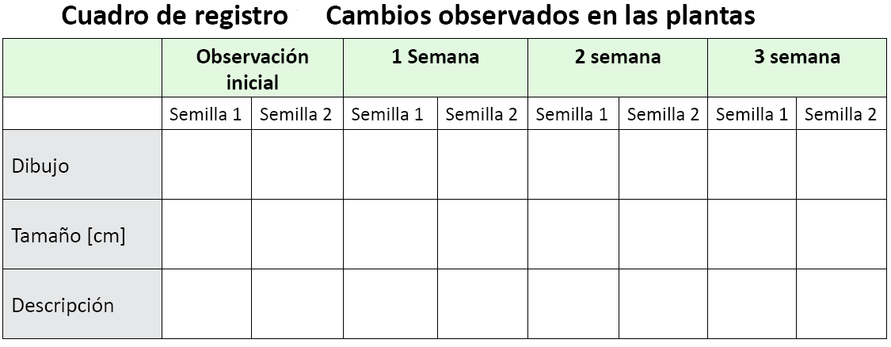
Copien en el cuaderno el cuadro siguiente y registren los dibujos, descripciones y mediciones realizadas.

Rotulen cada vaso con las leyendas N° 1 y N° 2 y el nombre de la semilla.

Ahora, siembren las semillas siguiendo las instrucciones que dará la o el profesor.

Ubiquen los vasos en algún lugar de la sala de clases que tenga luz indirecta. Recuerden regar cada vaso para mantener la tierra húmeda.

Verifiquen que no tengan exceso de agua. ¿Por qué?

Observen los cambios durante tres semanas. Dibujen, midan con la regla el crecimiento de cada planta, y describan; al final de cada semana, anoten en el Cuadro de registro, los cambios observados en las plantas.

• ¿Cómo creen que la planta crecerá a medida que transcurre el tiempo? Dibujen las etapas por las que la planta pasaría.
• ¿Todas las plantas pasarán por las mismas etapas? Expliquen.
• Compartan tus ideas y expliquen los dibujos a sus compañeras y compañeros de curso.

En grupo, lean el siguiente texto “Ciclo de vida de las plantas”

NACER
Toda planta que has visto o que exista, primero ha nacido. Es el inicio del proceso de su vida o ciclo vital. Ninguna planta se origina de la nada, sino que nace de otra como ella, que viene a ser la planta madre. En los frutos maduros de la planta madre están las semillas.
Cada semilla, si tiene las condiciones apropiadas, se convertirá en una nueva planta.
CRECER
Desde el momento mismo que la semilla germina, la planta empieza su crecimiento. Las plantas crecen durante toda su vida. Para crecer las plantas necesitan alimentarse o nutrirse.
Al proceso por el cual las plantas fabrican su propio alimento se llama fotosíntesis.
Para realizar la fotosíntesis, las plantas absorben por medio de sus raíces, agua con sales minerales que están en el suelo. Esta mezcla llamada, savia bruta, asciende, por el tallo de la planta y llega a las hojas. Allí, la clorofila capta la luz solar, transforma el dióxido de carbono del aire, el agua y las sales en alimentos indispensables para la planta. Como desecho de este proceso, la planta libera oxígeno. Una de las características de las plantas es crecer durante toda su vida; es decir, mientras están vivas siguen creciendo.
REPRODUCIRSE
Como ya vieron, toda planta se origina de otra. Esto ocurre porque toda planta tiene la capacidad de dar origen a otras plantas que son sus hijas y que a su vez tendrán plantas hijas. La capacidad de reproducirse no existe desde el momento que una planta nace, sino, desde el momento en el que ha llegado al estado de madurez. Cada especie de planta alcanza la madurez en un tiempo determinado, por eso hay especies de hierbas, por ejemplo, que tardan unas pocas semanas, mientras que ciertas especies de árboles pueden tardar algunos años hasta que llegue el momento en que pueden reproducirse.
MORIR
La muerte es la finalización de la vida de una planta y por lo tanto, la última etapa de su ciclo vital. Cada especie tiene su tiempo de vida. Las plantas son seres vivos porque cumplen con el ciclo vital. Por lo tanto, las plantas nacen, se nutren para crecer; cuando llegan a la madurez, se reproducen y luego de un tiempo, mueren.
Adaptación: https://sites.google.com/site/cienciasnaturalesunemi/contenidos/ciclo-de-vida-las-plantas.

• ¿Cambian las ideas con la información entregada en el texto? ¿Cómo?
Expliquen ¡Si quieren pueden dibujar!
• Discutan con tus compañeras y compañeros, ¿por qué se llama “ciclo” de vida a este proceso? Den razones que fundamenten sus ideas.
Ahora, observen los dibujos “Esquema en secuencia del ciclo de una planta”. Compárenlo con sus dibujos,
¿En qué se parecen? ¿En qué se diferencian?
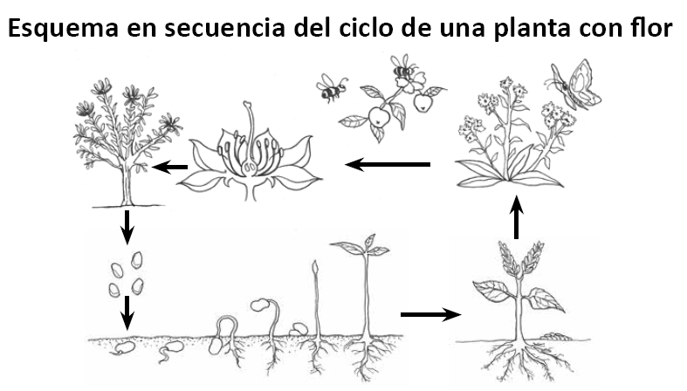

Escriban una descripción de las etapas mostradas en el esquema del ciclo de vida de la planta con flor.

Completen sus dibujos con aspectos o ideas que no hayan tomado en cuenta. Presenten y expliquen sus dibujos.

Elaborado por: Mineduc.
Módulo didáctico en escuelas rurales multigrado. Adaptado por Currículum en Línea.

